**№ 11 лекция.**

**Тақырып: Геометриялық нивелирлеудің мәні мен оның тәсілдері**.

*Лекция жоспары:*

*1. Геометриялық нивелирлеудің мәні мен оның тәсілдері.*

*2. Нивелирлер және олардың жіктелуі.*

*3. Нивелирлік рейкалары*.

*Лекция сабағының мақсаты: Геодезиялық өлшеу жұмыстарында геометриялық нивелирлеу тәсілін уйрену*.

**1. Геометриялық нивелирлеудің мәні мен оның тәсілдері.**

Нүктелердің биіктік белгілерінің мәні мен олардың салыстырмалы биіктіктерін есептеп шығаратын геодезиялық өлшеулер ***нивелирлеу***  деп аталады. Нүктелердің алынған биіктік белгілерінің мәні барлық масштабтағы топографиялық түсірістердің биіктік негізі болып саналады және олар шарышалықта қажетті инженерлік есептерді, сондай-ақ бірқатар ғылыми есептеулерді шешу үшін қолданылады.

Қолданылатын құралдар мен өлшенетін шамаларға тәуелді нивелирлеудің бірнеше түрі болады:

1. **Геометриялық нивелирлеу** – горизонталдық нысаналау сәулесі арқылы екі нүктенің арасындағы салыстырмалы биіктікті анықтау. Әдетте, оны нивелирдің көмегімен өлшейді.
2. **Тригонометриялық нивелирлеу** – ылди келетін нысаналау сәулесі көмегімен екі нүктенің арасындағы салыстырмалы биіктікті анықтау. Мұнда салыстырмалы биіктікті ылдилықтың өлшенген бұрыштың және қашықтықтың функциясы арқылы анықтайды, өлшеу үшін сәйкес құралдар қолданылады, тахеометр, кипрегель.
3. **Барометрлік нивелирлеу** – бұл өлшеудің негізінде жергілікті жерде атмосфералық қысым және нүктелер биіктігінің арасындағы тәуелсіздік жатыр.

**4. Аэрорадионивелирлеу** – екі нүктенің арасындағы салыстырмалы биіктікті радиобиіктік өлшеуішпен ұшу аппараттың биіктігін өлшеу арқылы анықтау.

**5. Механикалық нивелирлеу** – жол өлшейтін вагонда, вагон арбашасында, автомобиль көлігінде орналасқан ***профилограф*** деген аспаптың көмегімен анықтайды, бұл аспап қозғалыс кезінде өткен жолдың профилін сызып шығады.

**6. Стереофотограмметрическое нивелирование** – берілген жергілікті жерді базистің екі нүктесінен суретке түсірілген фотосуреттердің жұп арқылы екі нүктенің арасындағы салыстырмалы биіктікті анықтау.

**7. Серіктестік өлшеулер арқылы салыстырмалы биіктікті анықтау**. GNSS жүйелері (**Global** **Navigation** **Satellites** **System - Глобальные Навигационные Спутниковые  Системы – Әлемдік навигациялық серіктестік жүйелері**) жер бетіндегі нүктенің координаталарын және абсолюттік биіктігін анықтауға мүмкіндік береді. Бүгінгі таңда АҚШ - **GPS (Global Positioning System -** глобальная система место определения), Ресейдің - ГЛОНАСС – Глобальная Навигационная Спутниковая Система еуропалық «**Galilleo**» жүйелері қолдану барысында, ал қытайлық «**Beidou»** деген серіктік жүйесі сынаудан өту барысында.

Жер бетінің кез келген нүктесінің биіктік координатасы оның белгілі бір деңгейден бастап абсолюттік биіктігі болып келеді. Топографиялық карталарда жер бетіндегі нүктелердің теңіз немесе мұхит деңгейінен абсолюттік биіктігін көрсетеді. ТМД елдерінде биіктік бойынша нөль метр, немесе бастапқы нүкте ретінде Кронштадттық футштоктың **0** метрі қабылданған.

Нүктелердің биіктіктерін екі нүктенің арасындағы салыстырмалы биіктігін анықтау арқылы табады. Абсолюттік биіктіктерді анықтау үшін мемлекеттік геодезиялық желісінің пунктері қолданылады.

**Геометриялық нивелирлеу.** Нүктелердің биіктігін техникалық нивелирлеуді қолданып геометриялық нивелирлеумен анықталады. Геометриялық нивелирлеу ортадан және алға қарай нивелирлеу тәсілдері болып бөлінеді (сурет 1).



*Сурет 1 Геометриялық нивелирлеу: а - ортадан нивелирлеу және б - алға қарай нивелирлеу*

Ортадан нивелирлеуде нивелир **А** және **В** нүктелерінің дәл ортасында **С** нүктесіне орнатылады, ал нүктелерге бірдей рейкалар қойылады. Дүрбінің нысаналау өсін горизонталь жағдайына келтіреді де, нивелирдің дүрбісін біртіндеп рейкаларға нысаналайды (сүрет 2).

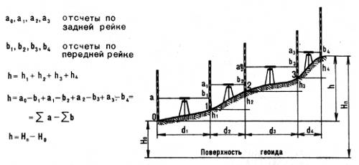

*Сурет 2. Ортадан геометриялық нивелирлеу тәсілі*.

Бұдан кейін арттағы (**З**) және алдындағы (**П**) рейкалардан есептеулерін алады, олар нысаналау сәулесінен **А** және **В** нүктелеріне дейінгі кесінділер болып саналады. Мұнда **А** және **В** нүктелерінің арасындағы салыстырмалы биіктік **(һ)** мына формула бойынша есептеліп шығарылады:

**Һ = З – П. (1)**

Егер «артқа есептеу» **З** «алға есептеуден» **П** артық болса (З > П), онда салыстырмалы биіктік **Һ** оң болады, яғни **В** нүтесі **А** нүктесінен биік орналасады. Ал «артқа есептеу» **З** «алға есптеуден» **П** кем болса **(З < П),** онда салыстырмалы биіктік теріс болады, яғни **В** нүктесі **А** нүктесінен төмен орналасады.

Егер **А** нүктесінің биіктік белгісінің мәне **НА** белгілі болса, онда келесі **В** нүктесінің биіктік белгісінің мәні **НВ** бұрыңғы нүктенің биіктік белгісінің мәні **НА** мен олардың арасындағы салыстырмалы бикітігінің қосындысына тең болады:

**НВ = НА + Һ (2)**

Нивелирдің нысаналау сәулесінің теңз деңгейінен биіктігі *аспаптың горизонты* **АГ** деп аталып былайша анықталады:

**АГ = НА + З = НВ + П (3)**

Едәуір ара қышықтықта орналасқан **А** және **Д** нүктелерінің арасындағы (сүрет 2) салыстырмалы биіктікті анықтау кезінде жүйелі нивелирлеу қолданылады. Ол үшін шеткі нүктелердің ара қышықтығын ортадан нивелирлеуге мүмкіндік беретін бірнеше кесінділерге бөледі. Осы байланыстыру нүктелерінің арасындағы салыстырмалы биіктіктерді жүйелі анықтап, олардың қосындысын тауып, бастапқы **А** және соңғы **Д** нүктелерінің арасындағы салыстырмалы биіктікті анықтайды. Екі нүктенің арасындағы салыстырмалы биіктік байланыстыру нүктелері арасындағы салыстырмалы бөліктердің алгебралық қосындысы болып саналады. Нивелирдің екі шектес орналасуына ортақ нүктелерді байланыстыру нүктелері деп атайды.

О1 станциясына нивелирді орнатады да артқы З1 және алдыңғы П1 рейкалардан есептеулер алады. Содан кейін А нүктесіндегі рейканы В нүктесіне апарып қояды да О2 станциясынан З2 және П2 есептеулерін алады, осындай жүйелі түрде барлық жүрісте нивелирлеу жүргізеді (сурет 2).

Шеткі А және Д нүктелерінің арасындағы салыстырмалы биіктік (ҺАД) төмендегідей жолымен анықталады:

**ҺАД = Һ1 + Һ2 + Һ3 +...+Һn = (З1 – П1) + (З2 – П2) + (З3 – П3) +...+ (Зn – Пn); (4)**

бұл формула жалпы түрде төмендегідей болады:

**ҺАД =** **. (5)**

Геометриялық нивелирлеуді ғылыми өңдеу далалық журналдардағы жазулар мен есептеп шығаруларды тиянақты түрде қарап шығудың және бақылаушы жасайтын әр беттік тексеруден басталады. Әр беттік тексеру жасалып біткеннен кейін, жүрістің қиыспаушылығын есептеп шығаруға кіріседі.

**2. Нивелирлер және олардың жіктелуі.**

Нысаналау өсі арқылы жер бетінің горизонталь сызығын түсіру қызметін атқаратын дүрбілі аспап нивелир деп аталады.

Дәльдігі бойынша өндірісте қолданылатын нивелирлердің мынадай түрлері қолданылады:

1. **Жоғары дәльдікті Н – 05** оптикалық микрометрлік нивелир, салыстырмалы биіктікті 1 км-лік екі мәрте жүрісте 0,5 мм-ден аспайтын орташа квадраттық қателіктен анықтауға арналған;
2. **Н – 3, Н – 3К, Н – 3Л** нивелирлері салыстырмалы биіктікті 1 км-лік екі мәрте жүрісте 3 мм-ден аспайтын орташа квадраттық қателіктен аықтауға арналған дәл аспаптар;
3. **Н – 10, Н – 10Л, Н – 10К, Н – 10КЛ** техникалық 1 км-лік екі мәрте жүрісте салыстырмалы биіктікті 10 мм-ден аспайтын орташа квадраттық қателіктен аықтауға арналған техникалық нивелир;

Бұрын нысаналау сызығын горизонталдық жағдайға орнату тәсілі бойынша, нысаналау сызығын дүрбіге бекітілген цилиндрлік деңгейі бойынша нысыналау сызығын орнататын *деңгейлік нивелирлер* жасалынған. Қазіргі таңда барлық нивелирлерде компенсатордың көмегімен нысыналау сызығы автоматты түрде орнатылады. Мұндай нивелирлер *өз-өзін орнататын* нивелир деп аталады. Алдын ала жалпы қателігі 5-10" шамасында болатын нивелирдің осін тіктік жағдайға келтіреді.

Компенсатордың іс-әрекеті принципі ауырлық күшті пайдалануға негізденген. Қазіргі оптикалық-механикалық компенсаторлар жеңіл, компактті және нысаналау сызығын стабилизациялау дәльдігі бойынша сұйықтық компенсаторлардан жоғары болады. Компенсаторлар нысаналаудың горизонталдық сызықтарынан маңызды емес ауытқуға автоматтық түрде мүмкіндік бермейді.

Нивелирлер екі негізгі бөліктен тұрады: 1) домалақ орнату деңгейі бойынша аспапты горизонталдық деңгейге орнатуға мүмкіндік беретін үш көтеру винттері бар тұғырықтан тұратын *төменгі бөлігі*, және 2) біріккен цилиндрлік деңгеймен нысынылау дүрбісі нивелирдің қозғалмалы *жоғарғы бөлігін* құрайды. Рейкаға қарай өрескел түрде нысаналау үшін нысаналау дүрбінің үстіндегі целик (кентірек) және мушканы қолданады. Нивелир штативке винтпен бекітіледі.

Нивелирді жұмыс жағдайына алғашқы келтіру тұғырықтың көтеру винттерімен орындалады. Нысаналау сызығын өз-өзін орнататын нивелирлерде компенсаторлар болады, мұнда домалақ деңгейдің ауасын ортаға орнатқан соң, нысаналау дүрбісінің ылдилығы ±15' дейін болған жағдайда нивелирдің нысаналау осі дәльдігі 1,5" аспайтын горизонтальдық жағдайға келеді.

**3. Нивелирлік рейкалары.**

Нивелирлеу үшін тұтас, бүктемелі ағаш және ашылмалы алюминий т.б. материалдардан жасалынған рейкалары қолданылады. Ағаш рейкалардың ұзындығы 3 – 4 м, ені 10 см және қалыңдығы 2 – 3 см бітеу тұтас тақтай ағаш болып табылады. Тақтайлар ақ майлы бояумен боялады және оларға сантиметрлік тор көз бөліктері түсіріледі. Онда әрбір дециметр жазылады, ал сантиметрлік бөліктер есептеулерді жеңілдету үшін 5 см сайын топтарға бөлінеді (сурет 3).

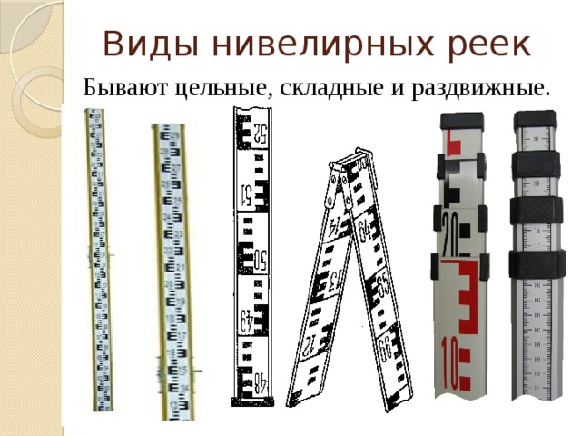 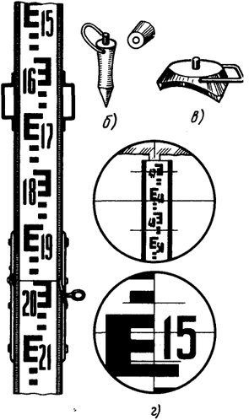

*Сурет 3. Нивелирлік рейкалардың түрлері: тұтас, бүктемелі және ашылмалы*. *Нивелирлік рейка (а), «костыль» (б), «башмак» (в) және рейка бойынша есеп алу (г).*

Рейкалар бір жақты немесе екі жақты болуы мүмкін, екіншісінде оның бір жағында сандар қызыл түспен, екінші жағында қара түспен боялған болады. Рейканың қара жағында нөлге тең есептеу, оның тақасымен (пятка рейки) дәл келеді, ал қызыл жағындағы есептеу әдетте қара жағының жалғасы, немесе нольден тыс кез келген саннан басталады.

Рейкаларды биіктік бойынша дәл түсіру үшін рейканы таңдалған нүктеде орнатылған қазықтың үстіне қойылады. Кейбір жағдайда рейкаларды «*костыль*» немесе «*башмак*» үстіне орналастырады. Бір жағы ұшталған шеті, екінші жағынан сфералық бүркеншігі болатын металды білік «*костыль*» деп аталады. Үш түбірі (ножки) бар қалың домалақ немесе үшбұрышты металды пластинка. Оның ортасында сфералық бүркеншігі бар металды білік бекітіліген, оның үстіне рейка қойылады.